|  |
| --- |
| 國立中興大學附屬高級中學 109學年度 第2學期第一次期中考 高二數A試題  班級：二年 ____ 班 座號：_________ 姓名：_______________ 命題：吳老師 審題：楊老師 (共4頁) |

**\*請於答案卡(卷)上畫(寫)上正確身分資料，若因未劃記書寫身分資料，或因劃記書寫錯誤，統一扣該科總成績5分。**

一、單選題（占20分）

說明：第1題至第5題，每題有5個選項，其中只有一個是正確或最適當的選項，請畫記在答案卡之「選擇（填）題答案區」。各題答對者，得4分；答錯、未作答或畫記多於一個選項者，該題以零分計算。

( )1. 已知三向量，，所決定的平行六面體體積為，則值可能為下列哪一個選項？

(1)5　(2)－5　(3) 　(4) 　(5) 

( )2. 若，其中，。已知與決定的平行四邊形面積為，求所有點所形成區域的面積為下列哪一個選項？

(1)　 (2)　 (3) 　 (4)　 (5)

( )3. 假設，，，為實數，其中，且滿足，則的值為下列哪一個選項？

(1)  (2)  (3)  (4)  (5) 

( )4. 空間中三點，，，若點在直線上的投影點為，求點坐標為何？

(1) (2) (3)  (4) (5)

( )5. 考慮，，，其中。請問下列哪一個選項是正

確的？

(1)

(2)的值可能為

(3)的最大值為

(4)與圍出的平行四邊形面積為

(5)向量，，所決定的平行六面體體積為

二、多重選題（占32分）

說明：第6題至第9題，每題有5個選項，其中至少有一個是正確的選項，請將正確選項畫記在答案卡之「選擇（填）題答案區」。各題之選項獨立判定，所有選項均答對者，得8分；答錯1個選項者，得4.8分；答錯2個選項者，得1.6分；答錯多於2個選項或所有選項均未作答者，該題以零分計算。

( )6. 下列敘述何者正確？

(1)　空間中兩相異直線不平行必相交

(2)　空間中，若兩相異直線*L*1，*L*2均與平面*E*平行，則*L*1 //*L*2

(3)　空間中，兩平面相交於一直線，則此直線必與兩平面的法向量垂直

(4)　空間中，兩歪斜線在一平面上之正射影有可能為兩平行線

(5)　空間中，設直線*L*在平面*E*1上，若*L*垂直平面*E*2，則*E*1⊥*E*2

( )7. 設，為空間中兩個不平行的非零向量，且非零向量滿足，。請選出正確的選項。

(1)

(2)

(3)

(4)

(5)存在實數，使得

( )8. 空間中，設點的坐標為，其中，，。已知點到、、軸的距離分別為、

、。請選出正確的選項。

(1)　(2)　(3)　(4)點到原點的距離為　(5)點坐標為

( )9. 若行列式，請選出正確的選項。

(1)　(2)　(3)　(4)　(5)

三、選填題（占48分）

說明：1.第A至H題，將答案畫記在答案卡之「選擇（填）題答案區」所標示的列號（10–35）。  
2.每題完全答對給6分，答錯不倒扣，未完全答對不給分。

**A**. 如圖，空間中有一個正立方體，其中位於空間坐標中的原點，且，求四面體之表面積為何？

**(請化成最簡根式)**

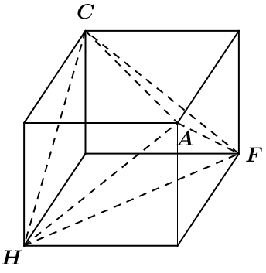

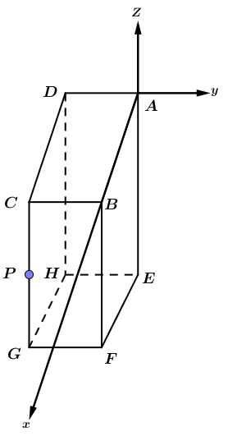**B**. 如圖，為空間中的一個長方體，以點為原點，若為之中點，試求的值為

何？

**C**. 腳踏車公路圍出一座三角形公園，為了方便騎單車與公園休憩的民眾，公園管理單位要在公園裡興建一座涼亭，已

經知道三角形公園的三邊分別為、、5，若涼亭至三公路的距離分別為、、，試求涼亭至三公路的距離平

方和之最小值為多少？ **(請化成最簡分數)**

**D**. 空間坐標中，設平面是一鏡面，有一光線通過射向鏡面上的，經過鏡面反射後通過另一點，已知，求點坐標為何？,,

**E**. 設、、、為空間中四個相異點，且垂直於平面。已知，，且為銳角，試求的長為何？ **(請化成最簡根式)**

**F**. 已知稜長為的正四面體中，頂點在平面的投影點為，頂點在平面的投影點為，試

求的長為何？

**G**. 附圖為一個四面體的展開示意圖，假設邊長為的三角形平面為平面，邊長為的三角形平面為平面，

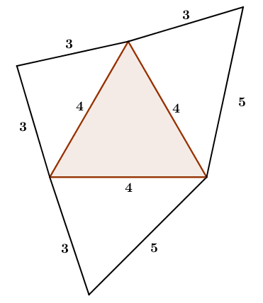 且平面、的夾角為，試問的值為何？**(請化成最簡根式)**

**H**. 平面、的兩面角為，交線為直線，平面上有一個。已知，，且

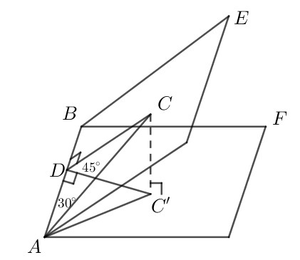 為在平面上的投影點，試求的長為何？**(請化成最簡根式)**

|  |
| --- |
| 國立中興大學附屬高級中學 109學年度 第2學期第一次期中考 數A試題  班級：一年 ____ 班 座號：_________ 姓名：_______________ 命題： 審題： |

解答

1. 單選題 1.(2) 2.(4) 3.(1) 4.(3) 5.(2)
2. 多重選題6.(3)(4)(5) 7.(1)(2)(4) 8.(1)(5) 9.(1)(2)

三、選填題 A. B. -12 C. D. (9, 12, 4)  
 E. F. 2 G. H.